广州南方学院大数据与数字经济公共科教平台
500KW发电机机组招标需求书

一、采购范围
1、项目预算合计***元，明细如下表：
序号 | 产品名称 | 单位 | 数量 | 单价（元） | 合价（元） | 推荐使用品牌 | 备注
1 | 500KW发电机机组 | 套 | 1 |  |  |  | 包括：发动机、发电机、控制系统等
2 | 静音箱 | 套 | 1
3 | 配套线路安装项目 | 套 | 1
4 | 合计 | 项 | 1
2、供应商报价发电机机组及相关配套设备的设计、采购、制造、检测、试验、包装、送货、安装、验收、培训、税费、技术服务（包括技术资料、图纸的提供）、保修期保障、其它费用等一切支出。

二、商务需求
1、对供应商的资格要求：国内注册（指按国家有关规定要求注册）注册资金200万元（含200万元）以上，具备独立法人资格，注册生产或经营本次采购货物的合格供应商，同时需要提供近三年业绩清单。
2、无需提供样机，但对供货以满足测试要求进行验收。不满足要求按照退货处理。
3、包装要求：内用防磨泡沫，外用硬纸，包装带捆绑，按类型堆放。
4、运输要求：采用全国性专业货运公司或铁路运输部门承运，能确保产品安全，准时到达目的地。
5、安装要求：安装人员必须是经过专业培训的专业人员，安装过程将严格按照规范的程序实施，确保安装货物和周边设施的安全。
6、合同签字生效后，以甲方发出书面通知之日起，30个日历天内将货物运达目的地并安装完毕。
7、交货要求：项目交付时需提供设备及配套设备的有关技术资料及项目涉及的所有随机文档、配置文档等资料。
8、付款方式：
（1）系统安装完工后，甲乙双方办理正式系统验收及结算手续后，甲方于10个工作日内支付结算款的95%。
（2）余款5%作为质量保证金，甲方在1年产品质量保证期满后10个工作日内无息向乙方结清余下货款。

三、技术需求
1、设备数量及技术参数需求：
序号 | 名称 | 参数要求 | 数量 | 备注
1 | 发动机 | 常用功率：500KW  备用功率：550KW  外形尺寸：3850×1880×2580（L×W×H mm）  机组重量：6500kg  气缸数/缸体结构：6/V型  缸径行程：155×167mm  进气方式：增压中冷  冷却方式：封闭式水循环冷却  冷却液容量：100L  冷却液规格：≤-10℃  供油方式：涡流  调速方式：电喷  功率因素：cos∮=0.8（滞后）  输出电压：400V/230V  输出电流：900A  额定频率：50Hz  额定转速：1500rpm  燃油牌号：（标准）0#轻柴油（常温）  燃油消耗（100%负载）：60L/h  噪声（LP7m）：105dB（A）  启动方式：DC 24V电启动  蓄电池充电系统：24V  稳态电压调整率：≤±1%  电压波动率：≤±0.5%  瞬态电压调整率：-15%~＋20%  电压稳定时间：≤1s  稳态频率调整率：≤±1%  频率波动率：≤±0.5%  瞬态频率调整率：-7%~+10%  频率稳定时间: ≤3s  过载能力:110% | 1
2 | 发电机 | 额定功率：500KW  额定电压：400V/230V  品质：无刷励磁  绝缘等级：H级  防护等级：IP23  接线方式：三相四线、Y型接法  调节方式：AVR（自动电压调节器）  输出频率：50Hz  输出因数：COS∮=0.8（滞后） | 1
3 | 控制系统 | 1、具有自动启动/手动启动控制，电网供电中断时，机组能自动启动，快速供电；电网恢复供电时，机组可自动卸载、停车。机组运行中若发生故障，可自动报警、卸载或停车。浮充充电器在发电机组待机状态下对电池充电,维持电池电压。  2、液晶中文显示，主菜单及控制参数在线设置，运行参数翻页分别显示。  3、具有发电机相电压、发电机线电压、发电机电流、发电机频率、发电机视在功率、发电机有功功率、发电机功率因数、发电机有功电度、发电机无功电度、机油压力、冷却水温度、转速、运行累计时、电池电压等参数显示。  4、控制器具有如下保护功能充电失败、低电池电压、低油压、高水温、超速、低速、电压高、电压低、电流高、启动失败、停机失败、紧急停机等。 | 1
4 | 静音箱 | 1、机箱应为方形箱体，箱体整体应为框架式，外蒙钢板形式，确保足够的强度，外形美观，并吊装方便，能防雨、防雪、防晒，可适合户外工作，具有良好的全天候使用性能。集装箱箱体尺寸应能满足整个机组及所需全部附件的安装维护空间。  2、箱体结构材料要求采用防腐冷轧钢板，箱体表面应选用高性能的防腐漆，确保箱体长时停放户外也不致腐蚀，箱体的使用寿命要求大于10年。  3、箱体内部的布置应充分考虑操作人员对机组的操作及保养、检修的方便性，机组两侧距离箱体应有足够人员维修操作的空间。柴油发电机应位于箱体内部中央，保证箱体重心的平衡。  4、箱体的底板应为防滑纹不锈钢板或防滑纹铝板。  5、进、排风窗应在保证柴油机运转中的进风量及排风量同时,又可最大限度地防止下雨天雨水、花絮和杂物等吸进机房内，保证机组正常运行。  6、外部箱体应在合适处设置紧急停车按钮，保证机组的应急快速停车。  7、机箱内层应附吸音棉和穿孔镀锌钢板，同时应具有保温的效果。降噪消音材料应采用长时间使用对人体无害的环保材料。  8、机组进排风应采用高性能消声器降噪结构，排烟应符合有关排放标准，机组底座应采用合适的减振措施，机组应做好吸声和隔声处理并符合相关规范规定，符合安装区域声环境功能区标准要求。 | 1
5 | 配套线路安装项目 | 1、完成发电机机组接入到机房配电柜的相关电缆线路采购、安装、改造等；  2、完成发电机组供电对接和机房供电对接；  3、完成机房配电柜的改造和配电开关等的安装；  4、配备双电源自动切换开关和有关设备，实现市电异常自动启动发电机；  4、其他相关线路安装，并在施工完成恢复原样。 | 1
2、此发电机机组为大数据与数字经济公共科教平台服务器机房应急供电设备，投标人需根据采购人实际安装位置，负责将发电机机组系统可靠接入机房供电系统，并完成发电机机组供电测试、发电机机组供电和机房供配电系统的融合和联合调试等，确保市电断电自动切换发电机组供电，市电正常自动切换回市电。相关平面图如下：
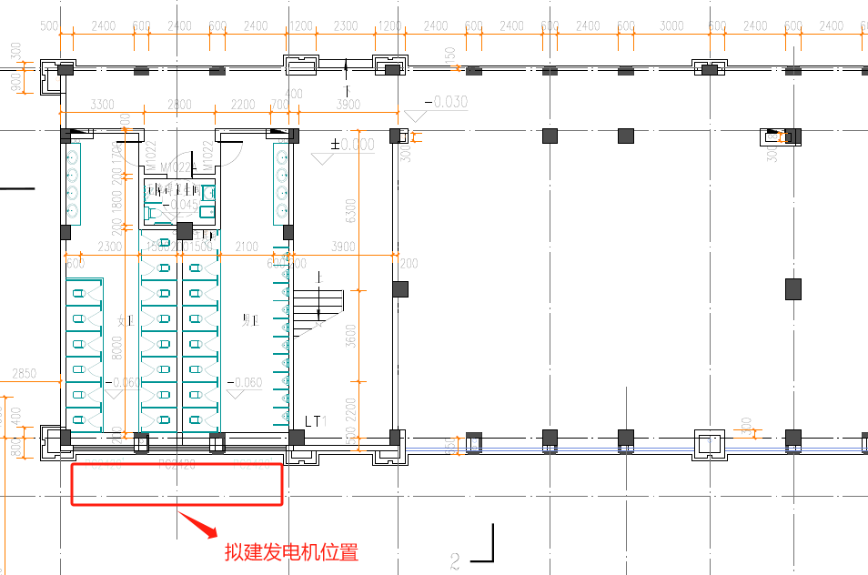
B3教学楼一层平面图
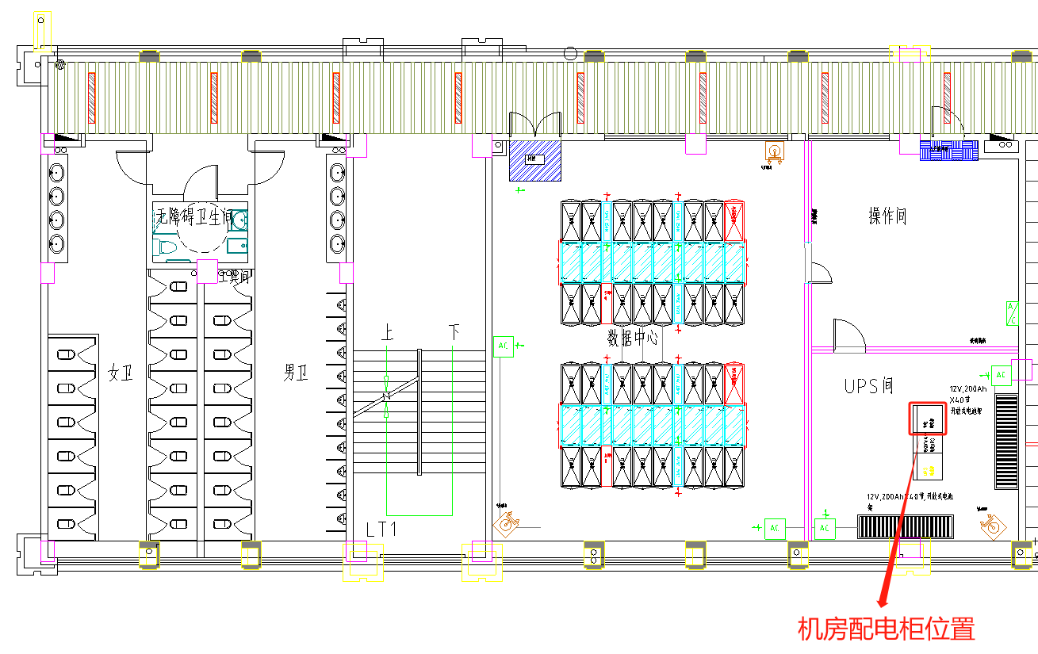
B3教学楼二层大数据平台服务器机房平面图
3、备品备件
（1）投标人应提供一份保证货物正常和连续运转期间（质保期满后五年内） 所需要的所有备件的详细清单，包括供货来源资料，并承诺在质保期后五年内其价格不上浮。
（2)在备件停止生产的情况下，投标人应事先将要停止生产的计划通知招标人，使采购人有足够的时间采购所需的备件。
（3)在备件停止生产后，如果采购人要求，投标人应免费向采购人提供备件的蓝图、图纸和规格。
4、在设备调试阶段，投标人应及时派出现场服务人员，处理现场发生的有关质量技术问题，免费派人指导安装调试。在使用过程中如发生质量问题，投标人在接到通知后应在2小时内到达现场。无故拖延到达维修现场时间，投标人应赔偿因停机造成的经济损失。

四、服务需求
1、乙方交付的产品质量保证期为1年，自该产品经甲方验收合格签字之日起算。
2、自质量保证期到期之日起，由供应商提供不少于3年免费保修服务（保修服务范围为系统软件部分，硬件部分在产品质量保证期内提供免费保修服务）。免费保修期届满后，如甲方需要乙方继续提供维护服务，由甲乙双方另行协商。

科研处
2023年10月20日

